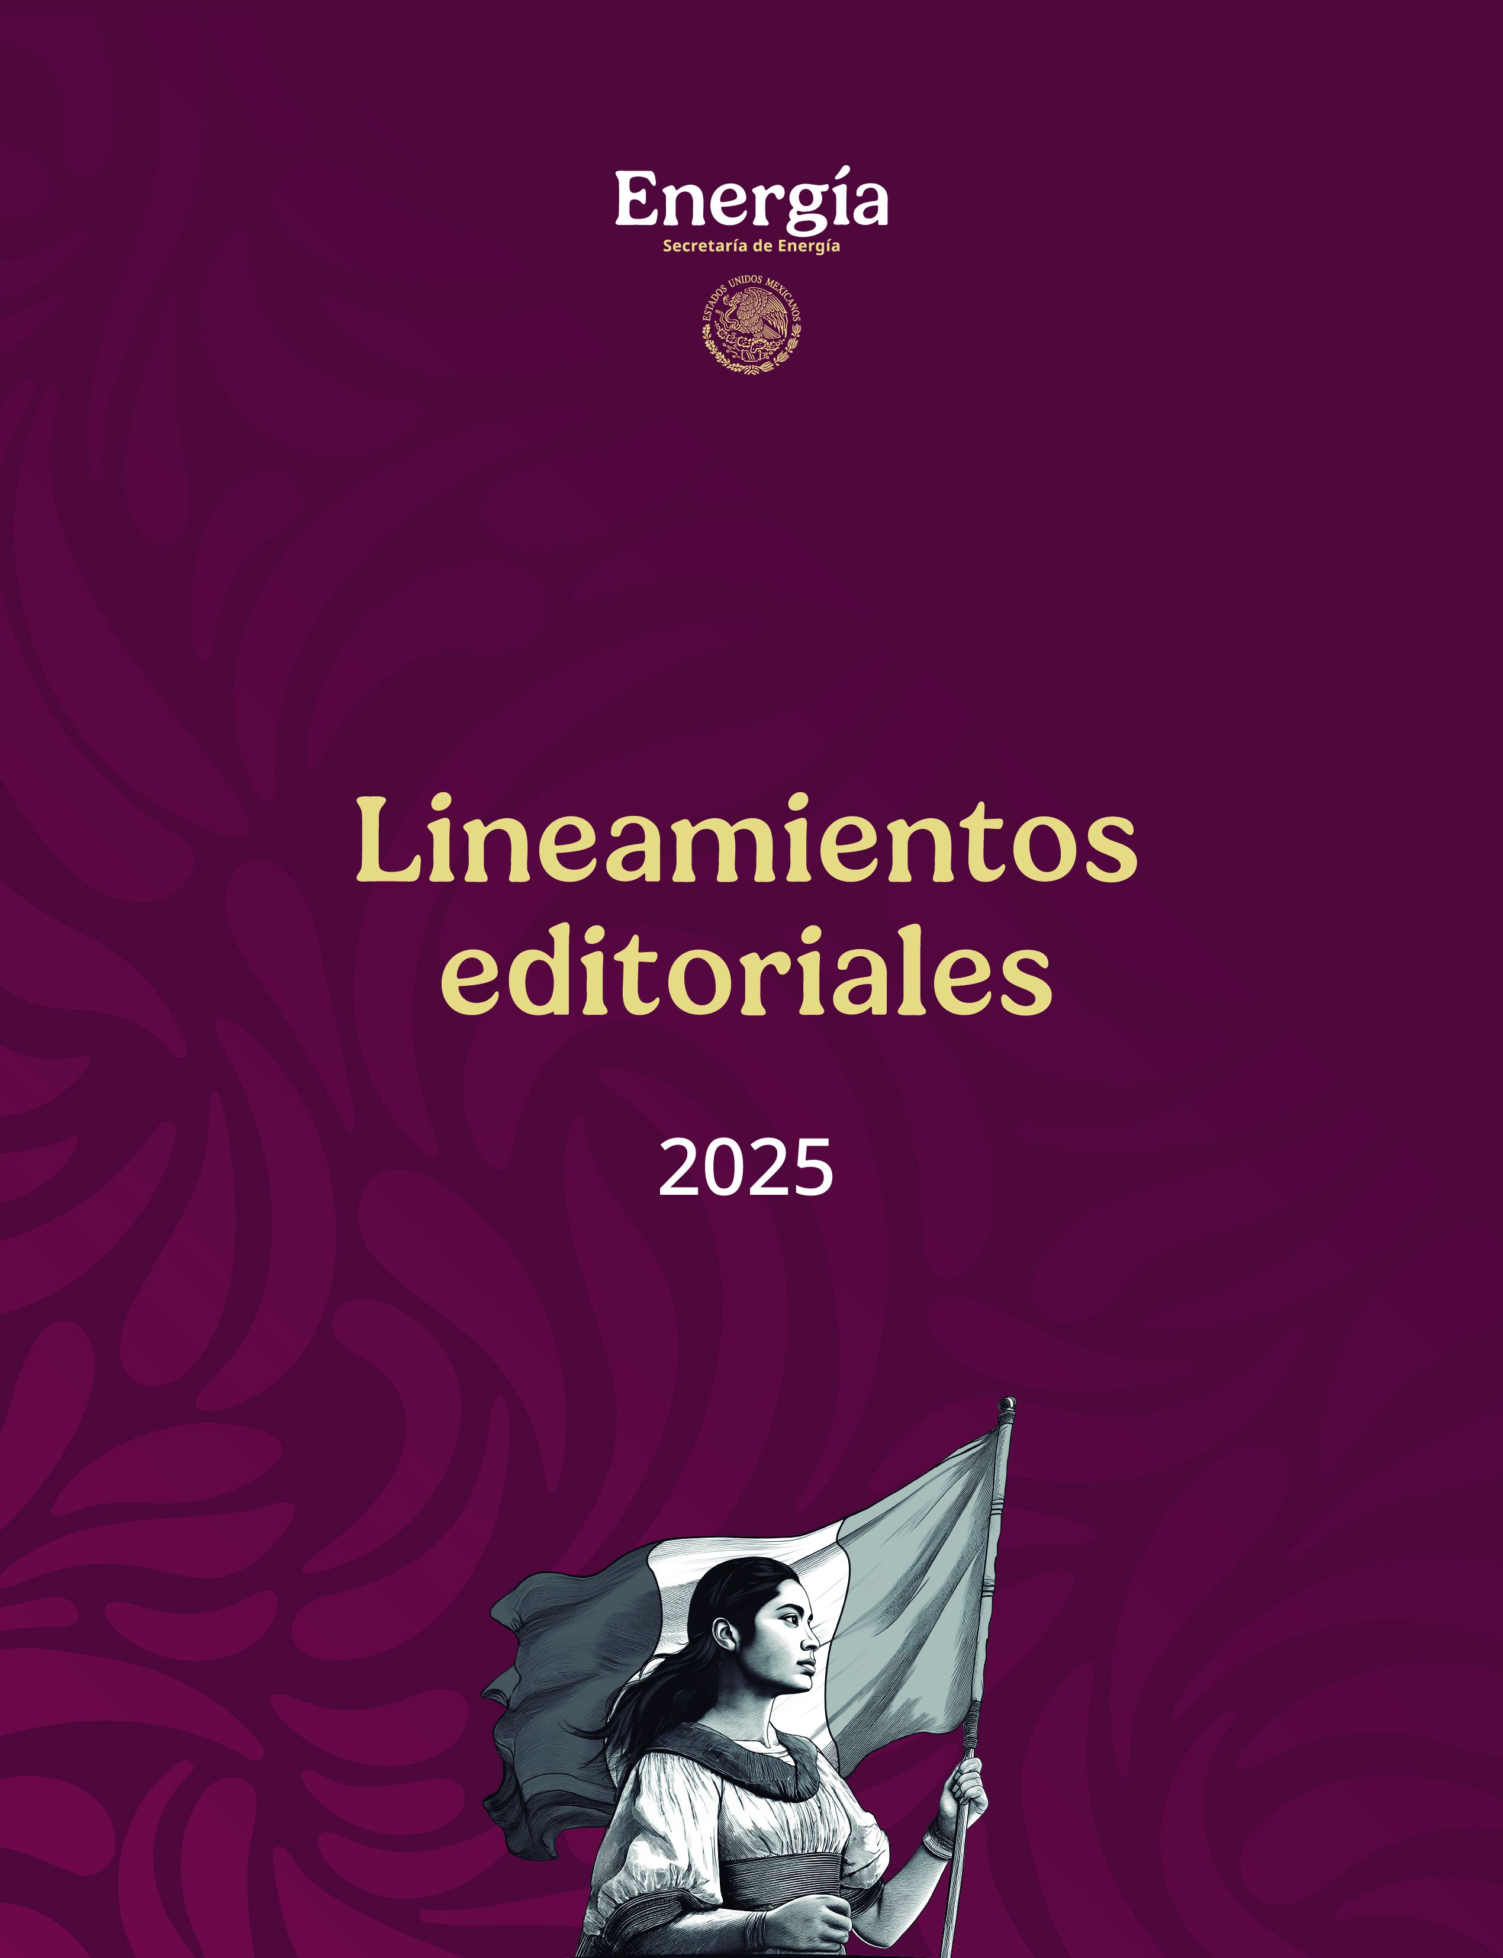

Título A Patria 17 puntos

Ullamcorper suscipit lobortis nisl ut aliquip ex ea commodo consequat. Lorem ipsum dolor sit amet, consectetuer adipiscing elit, sed diam t wisi enim ad minim veniam, quis nostrud exerci tation ullamcorper

Título B Patria negritas 14 puntos

Aliquip ex ea commodo consequat. Duis autem vel eum iriure dolor in hendrerit in vulputate velit esse molestie consequat, vel illum dolore eu feugiat nulla facilisis at vero eros et accumsan et.

Título C Noto Sans negritas 12 puntos

Dolore magna aliquam erat volutpat. Ut wisi enim ad minim veniam, quis nostrud exerci tation ullamcorper suscipit lobortis nisl ut aliquip ex ea commodo consequat.

Título D Noto Sans 12 puntos

Ut wisi enim ad minim veniam, quis nostrud exerci tation ullamcorper suscipit lobortis nisl ut aliquip ex ea commodo consequat. Duis autem vel eum iriure dolor in hendrerit in vulputate velit esse

Título E Noto Sans negritas 10 puntos

Vel illum dolore eu feugiat nulla facilisis at vero eros et accumsan et iusto odio dignissim qui blandit praesent luptatum zzril delenit augue duis dolore te feugait nulla facilisi. Lorem ipsum dolor sit amet, cons

* 1er nivel viñeta adipiscing elit, sed diam nonummy nibh euismod tincidunt ut laoreet dolore magna aliquam erat volutpat.
* 2do nivel guiones wisi enim ad minim veniam, quis nostrud exerci tation ullamcorper suscipit lobortis nisl ut aliquip ex ea commodo consequat.
* 3er nivel viñeta ipsum dolor sit amet, consectetuer adipiscing elit, sed diam nonummy nibh euismod tincidunt ut laoreet dolore magna aliquam erat volutpat.
* 4to nivel guiones t wisi enim ad minim veniam, quis nostrud exerci tation ullamcorper suscipit lobortis nisl ut aliquip ex ea commodo consequat. Duis autem vel eum iriure dolor in hendreri

Un vulputate.[1] diam t wisi enim ad minim Dolore magna aliquam erat volutpat. Ut wisi enim ad minim veniam, quis nostrud exerci tation ullamcorper suscipit lobortis nisl ut aliquip ex ea commodo

Gama cromática y estilo de gráficos

En la medida de lo posible los gráficos deben ir solo en color rojo (Pantone 7420 C), como se muestra en la siguiente imagen, sobre todo cuando los datos pertenecen a un mismo rubro (por ejemplo, producción de barriles de petróleo en diferentes años).

Título del gráfico Patria 12 pts, en negritas, alineado a la izquierda, inicial mayúscula, sin punto final

(Unidad de Medida, Noto sans light, 9 puntos)

**FUENTE:** Noto Sans Light 9 puntos. Alineado a la izquierda. Solamente la palabra FUENTE va en negritas, Lleva punto al final.

En caso de requerir más colores la gama institucional debe usarse en el siguiente orden:

**7420 C**

**R 156**

**G 35**

**B 72**

**Neutral black C**

**R 23**

**G 27**

**B 30**

**Cool gray 7 C**

**R 152**

**G 152**

**B 154**

**627 C**

**R 0**

**G 47**

**B 42**

**626 C**

**R 30**

**G 91**

**B 79**

**7402 C**

**R 231**

**G 210**

**B 149**

**1255 C**

**R 166**

**G 128**

**B 45**

**7421 C**

**R 98**

**G 19**

**B 51**

Título de la tabla Patria 12 pts, en negritas, alineado a la izquierda, inicial mayúscula, sin punto final

(Unidad de Medida, Noto sans light, 9 puntos)

|  |  |  |
| --- | --- | --- |
| **ENCABEZADO** | **NOTO SANS 10.5** | **NEGRITAS** |
| Texto noto sans 10.5 pts alineado a la izquierda | 10.5  cifras centradas | **00**  **TOTALES EN NEGRITAS** |
| Texto | 00 | **00** |
| Texto | 00 | **00** |
| Texto | 00 | **00** |

Glosario

**PALABRA –** Descripción noto sans 10.5, estilo cuerpo de texto. Solo la palabra a describir va en negritas.

**PALABRA –** Descripción noto sans 10.5, estilo cuerpo de texto. Solo la palabra a describir va en negritas.

**PALABRA –** Descripción noto sans 10.5, estilo cuerpo de texto. Solo la palabra a describir va en negritas.

**PALABRA –** Descripción noto sans 10.5, estilo cuerpo de texto. Solo la palabra a describir va en negritas.

Siglas y acrónimos

**ABC –** Descripción noto sans 10.5, estilo cuerpo de texto. Solo las siglas van en negritas.

**DEF –** Descripción noto sans 10.5, estilo cuerpo de texto. Solo las siglas van en negritas.

**GHI –** Descripción noto sans 10.5, estilo cuerpo de texto. Solo las siglas van en negritas.

1. Nota al pie